Diario di lavoro

|  |  |
| --- | --- |
| Luogo | Canobbio |
| Data | 06.09.2019 |

|  |
| --- |
| Lavori svolti |
| Durante questa giornata ho dapprima modificato il Gantt preventivo che avevo stilato durante la giornata di ieri perché avevo dei problemi con lo scheduling, in seguito mi sono rimesso in pari con la programmazione preparando l’ambiente di sviluppo e iniziando la stesura dai requisiti. Inoltre, ho fatto il capitolo 1.1 della documentazione.  Come ambiente di sviluppo ho scelto Windows 10 con il software XAMPP in versione 7.3.0-0. |

|  |
| --- |
| Problemi riscontrati e soluzioni adottate |
| Dopo che il docente Valsangiacomo ci ha spiegato come impostare gli orari, mi sono accorto che lo avevo fatto male quindi ho creato un nuovo foglio di lavoro con gli orari aggiornati. |

|  |
| --- |
| Punto della situazione rispetto alla pianificazione |
| In linea. |

|  |
| --- |
| Programma di massima per la prossima giornata di lavoro |
| Continuare con la stesura dei requisiti. |

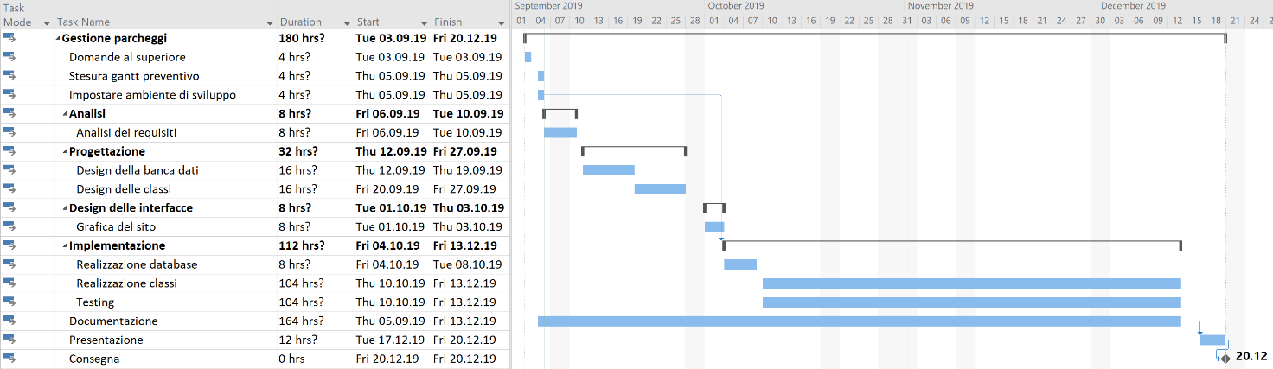

Figura Nuovo Gantt preventivo